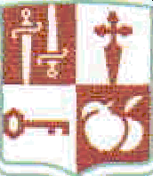

lxttahuacán

Hacienda Municipal Asunto: Información

LIC. MÓNICA ALEJANDRA HERNÁNDEZ OCHOA ENCARGADA DE LA DIRECCIÓN DE LA UNIDAD DE TRANSPARENCIA Y BUENAS PRÁCTICAS. PRESENTE:

lxtlahuacán de los Membrillos, Jalisco. 02 de marzo 2026
Por este medio me permito enviarle un cordial saludo, ocasión que aprovecho para informarle que, los subsidios que se genera por conducto del Gobierno Municipal, fueron otorgados en el mes de FEBRERO del 2026 a las siguientes Instituciones:

-INSTITUTO MUNICIPAL DE LAS MUJERES- (IMM)

 |  | S35,8T7.60

-DESARROLLO INTEGRAL DE LA FAMILIA-

(DIF)

FEBRERO-2026 | 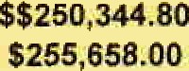  1RA QUINCENA
FEBRERO-2026 | 2DA QUINCENA

Lo anterior con motivo de generar la actualización de la página de Transparencia de conformidad con la Ley de Transparencia y Acceso a la Información Pública del Estado de Jalisco y sus Municipios. Aplica para Herramienta CIMTRA.

Sin otro particular me despido, no sin antes reiterarle un cordial saludo.


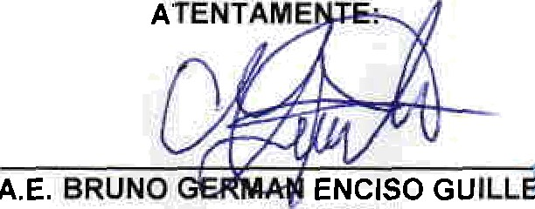
A'TENTAME

L.A.E. BRUNO ENCISO GUILLÉ jtO2.4 ENCARGADO DE LA HACTENDA MUNICIPAL. pEBRT'IO
202#
DE IXTLAHUACÁN DE LOS MEMBRILLOS, JALISCO \ iL


C.c.p. Archivo HMl/ngzs

Presidencia Municipal de Ixtlahuacan de los Membrillos Calle Jardín # 2, C.P. 45260,

37676-230QO

